电子保函申请操作手册

* 1. **系统登陆**

操作步骤：1.输入荥阳市公共资源交易系统地址http://www.xyggzyjy.gov.cn:8081/TPBidder，电脑插入ca后，点击【证书key登陆】，点击【登录】。如下图

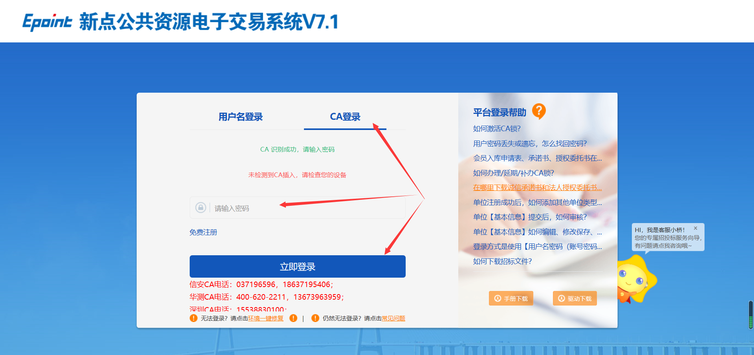

* 1. **保函申请**

点击【保函申请】的菜单后，挑选需要申请的标段，点击【申请】

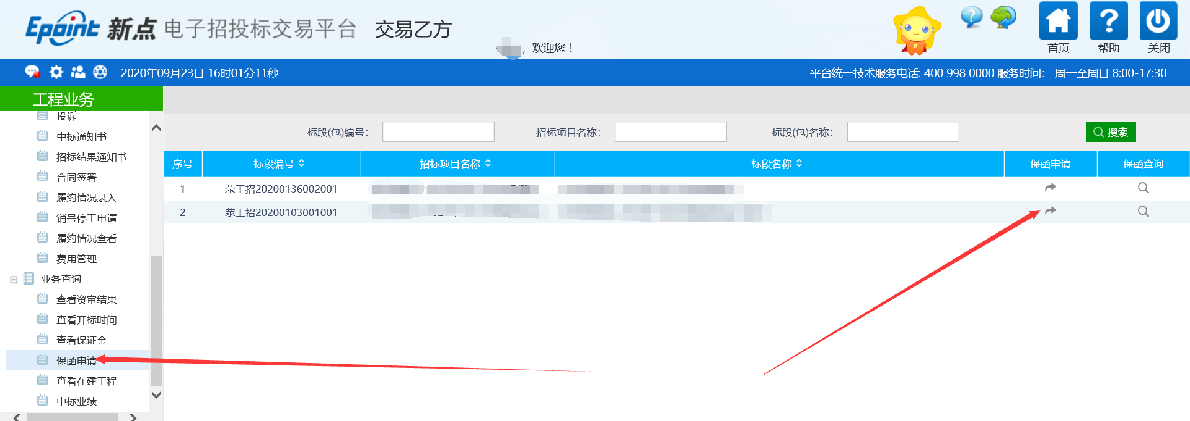

点击【申请】后跳转到保函平台，点击右上角【登录】，输入CA密码即可完成登录

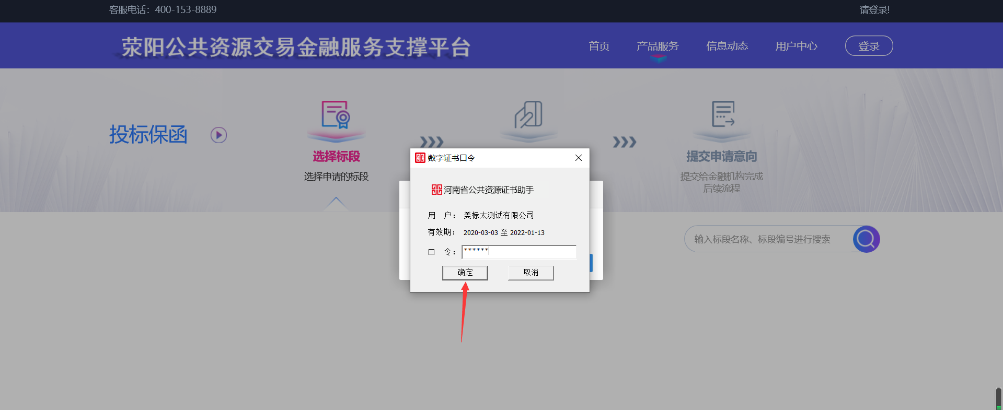

点击右上角用户中心，完善企业信息后点击保存即可。

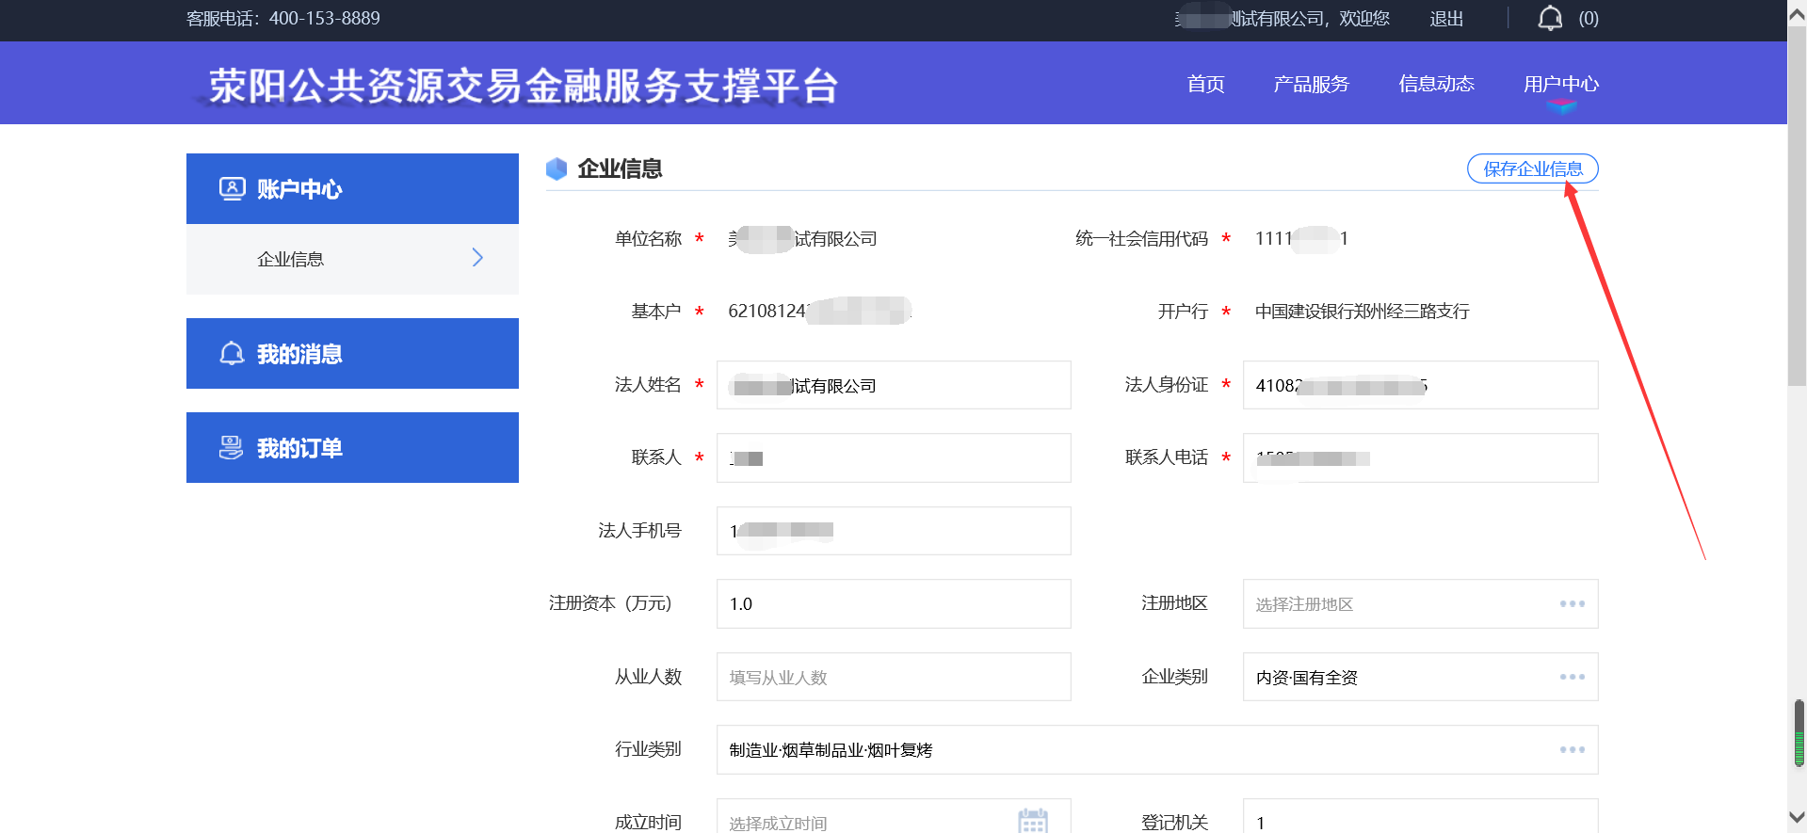

点击立即申请按钮，



找到需要申请保函的标段（可以在搜索框中搜索标段名称、编号），点击申请按钮

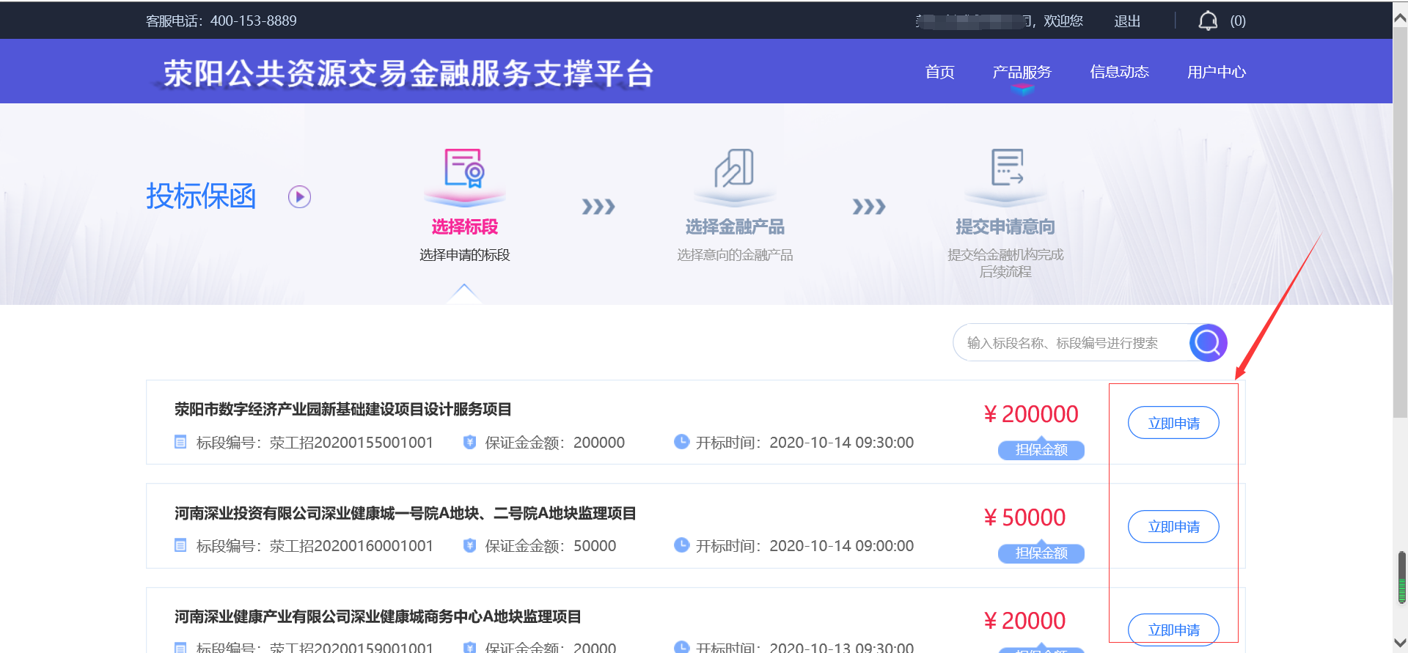

进入保函申请页面，选择投标人申请的担保机构进行下一步操作，选择一个担保机构后，提交至担保机构审批。

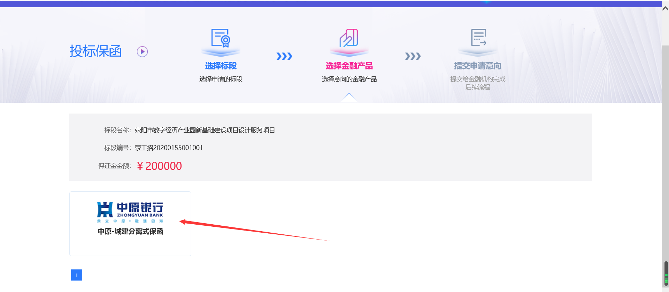

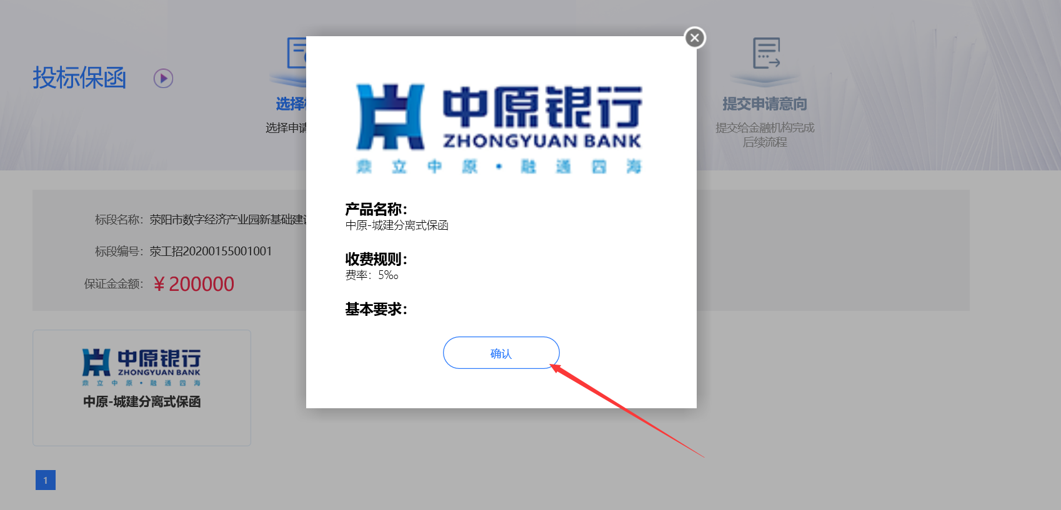

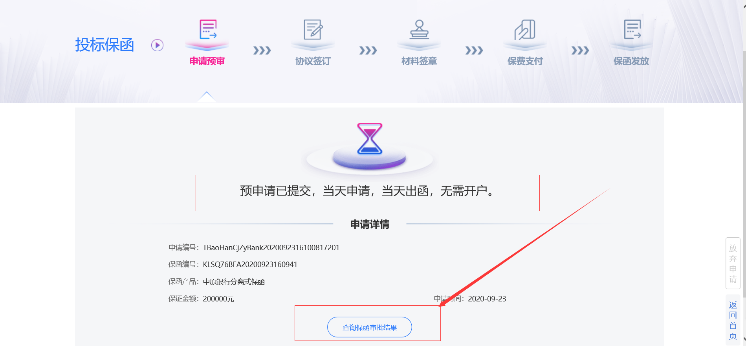

选择担保机构后，担保机构会对申请的投标单位进行审核，未审核通过的申请人会看到以下提醒：

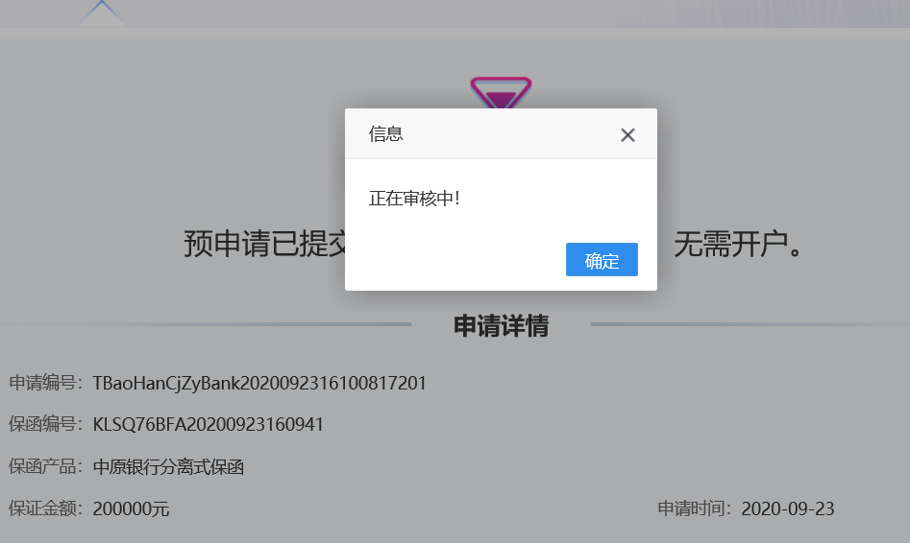

担保机构每天的固定时间会对申请人进行授信，请申请人及时关注自己企业是否授信通过可以进行后续操作。

授信通过后，申请人自行完善企业信息，提交进行下一步

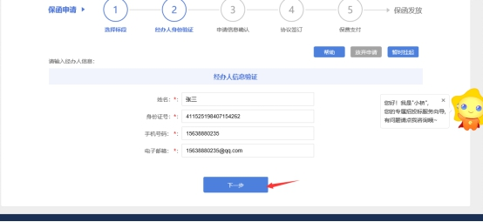

申请人可以查看到投标保函申请书，请申请人认真阅读《投标保函申请书》，确认无误后进行下一步操作，签章提交。

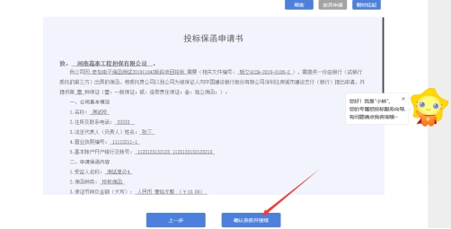

进入保函费用支付环节，请申请人使用【企业基本账户】进行交款，未使用基本账户则无法生成投标保函

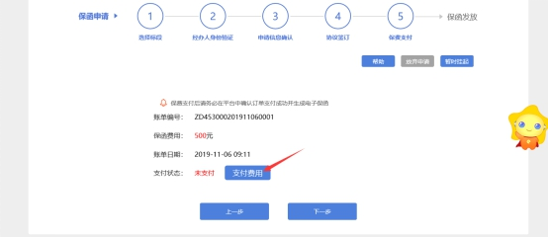

费用支付成功后，保函自动生成，如下图：

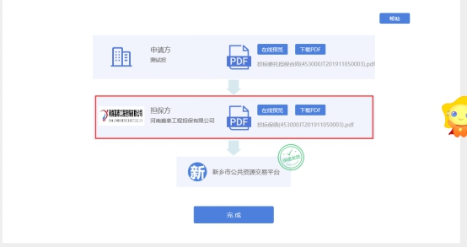

* 1. **保函查询**

保函申请完成后通过公共资源交易系统进行保函查询。

